Министерство образования и науки Российской Федерации

Федеральное государственное автономное образовательное учреждение высшего образования

«Пермский национальный исследовательский политехнический университет»

Электротехнический факультет

Кафедра «Информационные технологии и автоматизированные системы»

Направление 09.03.04 – «Программная инженерия»

Дисциплина: «Администрирование информационных систем»

Профиль: «Разработка программно-информационных систем»

Семестр 5

ОТЧЕТ

по лабораторной работе №1

Тема: «Знакомство с операционной системой LINUX»

Выполнила: студент группы РИС-22-1б

Поважный В.Е. ___________

Проверил: ст. преподаватель кафедры ИТАС

Шереметьев В. Г. ___________

Дата ______

Пермь, 2024

**Цель работы**

Познакомиться с интерфейсами операционной системы, доступными пользователю. Получить начальные навыки работы с командным интерпретатором bash.

**Задание**

1. Ознакомиться с теоретическим материалом по лабораторной работе;
2. Авторизоваться в системе, запустить эмулятор терминала и изменить пароль пользователя;
3. Ознакомиться с работой команд, приведённых в таблице 1;
4. Получить для содержащихся в таблице 1 команды страницы справочного руководства. Выполнить команду ls с ключами -l, -a. Посмотреть в справочном руководстве значение этих опций;
5. Авторизоваться под одним или несколькими пользователями в различных виртуальных консолях;
6. Подготовить файл с информацией об авторизованных в системе пользователях и текущем времени, воспользоваться перенаправлением вывода в файл;
7. Поместить в созданный ранее файл название учебной группы студента;

**Теоретическая часть**

Пользователю при работе с ОС Linux доступны 2 типа интерфейса: графический (GUI) и интерфейс командной строки (CLI). В данной работе рассматривается второй тип, который позволяет взаимодействовать с ОС посредством ввода интерактивных текстовых команд, вводимых с помощью клавиатуры.

Все вводимые команды обрабатываются специальных командным интерпретатором (оболочкой, shell) и после обработки данные передаются на выполнение операционной системой.

Для одновременной работы нескольких пользователей в системе, реализован механизм виртуальных терминалов (консолей).

Работа с системой начинается с процедуры регистрации. Для этого вводятся данные пользователя (логин и пароль), при этом пароль при вводе не отображается. Для завершения сеанса пользователя, вводится команда logout.

Перед полем ввода команд отображается строка приглашения, которая показывает готовность системы обработать новую команду пользователя.

**команда [опции] [аргументы]**

Многие команды, запущенные с опцией **--help**, выводят справочную информацию. Помимо этого, сведения о некоторых командах можно получить, обратившись к страницам справочного руководства.

**$ man команда**

Закрыть страницу руководства можно нажатием клавиши «**q**».

Для автоматического завершения названия команды используется клавиша TAB. Для последовательного выполнения нескольких команд их необходимо разделять символом **«;»**. Если необходимо выполнить команду при успешном завершении предыдущей (статус завершения команды равен 0) между ними ставится оператор **&&**. Если команда должна быть выполнена при ошибочном завершении предыдущей команды (статус завершения больше 0) используется оператор **||**.

**$ echo SYSTEM DATE ; date**

С каждой выполняемой программой в Linux связано как минимум три канала: поток ввода, поток вывода и поток вывода ошибок. По умолчанию, эти потоки связаны с терминалом. Перенаправление ввода и вывода осуществляется с помощью последовательностей: **>**, **>>**, **<<**.

Для перенаправления вывода команды в файл используется символ «**>**». Если файл отсутствует, он будет создан. Если файл уже существует, содержащаяся в нем информация будет удалена. Если необходимо добавить данные в файл, применяется последовательность «**>>**».

**$ date >> date.log && cat date.log**

Перенаправление стандартного вывода одной команды на стандартный ввод другой команды выполняется с помощью символа «**|**»

Таблица 1. Примеры команд

|  |  |
| --- | --- |
| Команда | Описание |
| man | Вывод страница руководства |
| echo | Вывод текстовой строки |
| pwd | Вывод рабочего каталога пользователя |
| date | Вывод текущей системной даты и времени |
| who | Вывод списка авторизованных в системе пользователей |
| ls | Вывод содержимого каталога |
| cat | Вывод содержимого файла(-ов) |

**Ход работы**

Для выполнения работ на машину автора был установлен дистрибутив *Debian* на виртуальную машину *Oracle* *VirtualBox*. В процессе авторизации был введён пароль, который не требовалось изменять впоследствии.

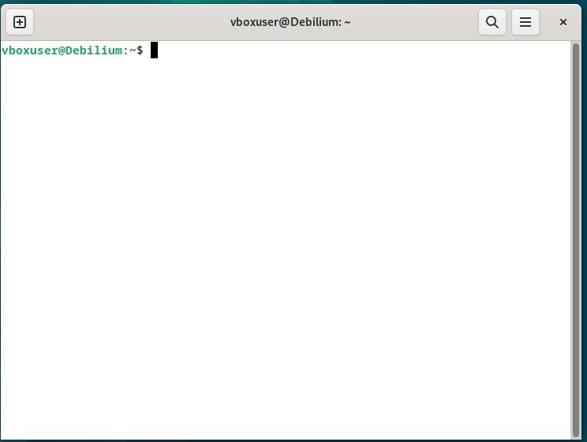

Рис. 1 - отображение терминала после успешного входа в систему

Для получения справочных материалов по командам, используется команда man.

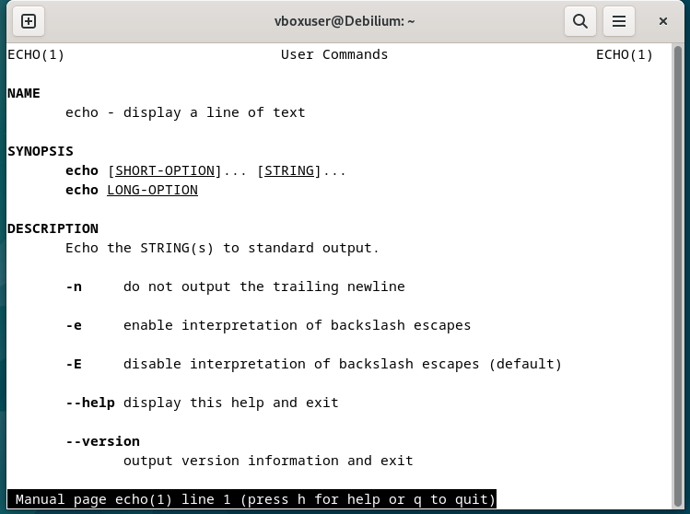

Рис. 2 - руководство к команде echo

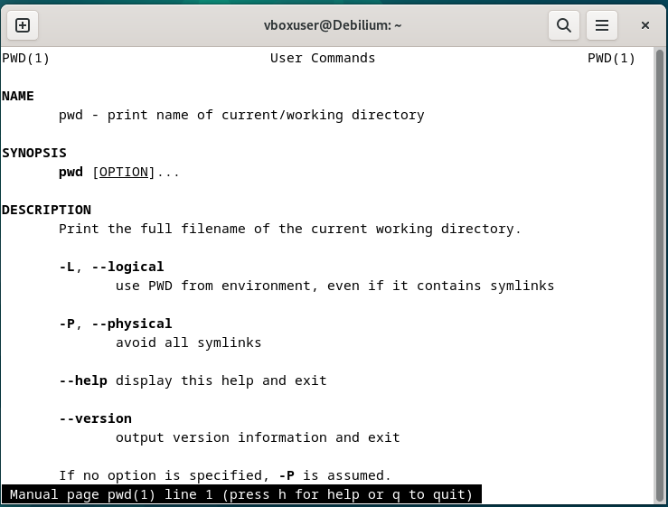

Рис. 3 - руководство к команде pwd

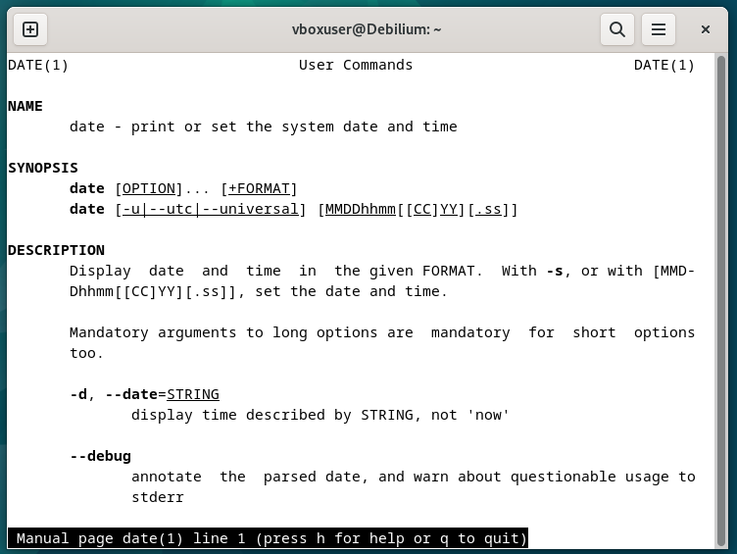

Рис. 4 - руководство к команде date

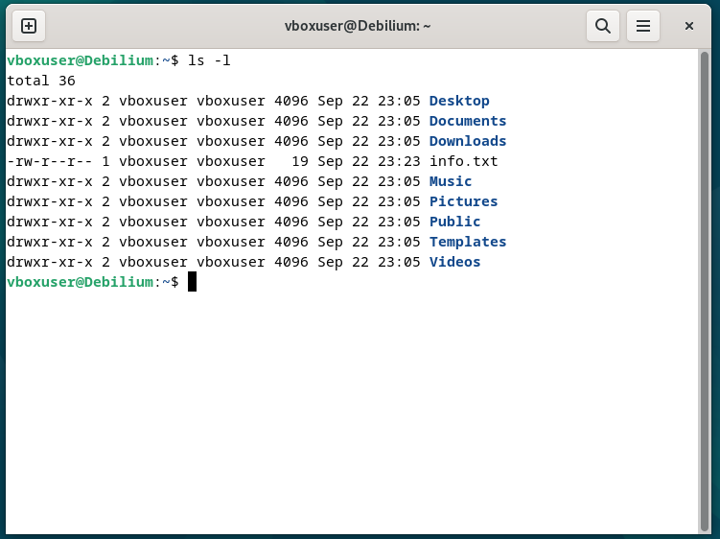

Рис. 5 - результаты работы команды ls с разными ключами

Linux позволяет подключаться нескольким пользователям к одной системе, у каждого свой собственный терминал.

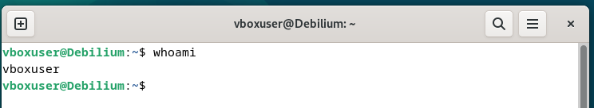

Рис. 6 - Первый зарегистрированный пользователь - автор работы

Вывод сообщения - строки в терминал происходит при помощи команды echo.

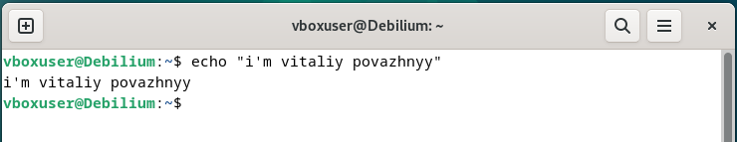

Рис. 7 – Вывод строки

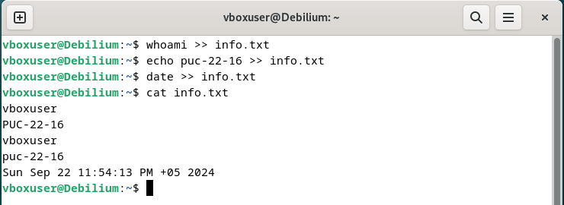

Рис. 11 - результат выполнения команд, файл с данными по заданию

**Ответы на контрольные вопросы**

1. Что такое командный интерпретатор?

Командный интерпретатор – специальная программа, являющаяся частью операционной системы, которая обеспечивает базовые возможности управление компьютером через ввод текстовых команд или скриптов.

Содержит в себе систему текстового ввода/вывода и простой интерпретируемый скриптовой язык программирования, по его же правилам вводятся команды.

1. Какие сведения содержатся в приглашении командной строки вашей учетной записи?

Строка приглашения содержит в себе следующие элементы:

* Имя пользователя: **vboxuser**
* Имя компьютера (хоста): **Debium**
* Рабочий каталог терминала **~**
* Завершающий символ
  + **$** для обычных пользователей (в моей учётной записи)
  + # для суперпользователя (root)

1. Что такое команда? Из чего она состоит?

Команда – указание исполнителю (программе, компьютеру, операционной системе) на выполнение определённого действия, который определяется содержимым текстового ввода.

Команда в UNIX включает в себя:

* Название/путь исполняемой команды
* Аргументы – входные данные для исполняемой команды
  + Данные
  + Ключи

Синтаксис команды в UNIX:

**команда [опции] [аргументы]**

**ls -l /home/my_photos**

1. Какими способами можно получить справочную информацию о командах?

Существует 2 способа узнать справочную информацию о командах:

* Воспользоваться командой **man**, который предоставляет подробную справочную информацию об искомой команде; не применим к внешним установленным программам или пользовательским командам;
* Запустить команду с использованием ключа **-h** или **--help**. Предоставляется краткая справка, хорошо подходит для решения вопросов синтаксиса команды;

1. Как можно перенаправить вывод команды в файл?

Для перенаправления вывода используется последовательность, **>** если требуется полностью перезаписать файл и **>>** в случае, когда нужно «дописать» данные в существующий файл.